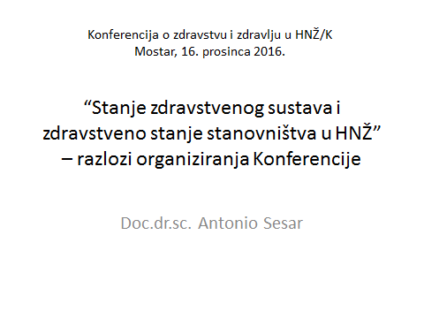

Konferencija o zdravstvu i zdravlju u HNŽ/K

Poštovane dame i gospodo,
Kolegice i kolege, dragi prijatelji,
Sve vas srdačno pozdravljam i hvala vam što ste se odazvali našem pozivu na Konferenciju o zdravstvu i zdravlju u Hercegovačko-neretvanskoj županiji.
Čast mi je pozdraviti pomoćnicu federalnog ministra zdravstva, gospođu Marinu Bera, predsjednika Skupštine HNŽ-a, gospodina Šerifa Špagu, premijera Vlade HNŽ-a, profesora Nevenka Hercega, rektoricu Sveučilišta u Mostaru, profesoricu Ljerku Ostojić, rektora Univerziteta „Džemal Bijedić“ u Mostaru, profesora Seada Pašića, pomoćnicu ministra zdravstva, rada i socijalne skrbi HNŽ, gospođu Branku Bošković.
Pozdravljam sve ravnatelje zavoda, ravnatelje zdravstvenih ustanova, dekane i sveučilišne profesore, predstavnike institucija, organizacija, društava i udruga po redu i časti koja im pripada.
Pozdravljam sve predstavnike medija i izražavam zahvalnost što su danas došli popratiti ovaj skup.
Poseban pozdrav svim liječnicima i zdravstvenim djelatnicima, ova Konferencija je u najvećoj mjeri - za nas i zbog nas.

Često me pitaju ovih dana kakvo je stanje u zdravstvu!?
Zašto Konferencija o zdravstvu i zdravlju, i zašto baš sada?
Po definiciji, konferencija podrazumijeva skup stručnjaka, okupljenih zbog vijećanja ili savjetovanja, s ciljem postizanja nekog dogovora. Mi smo ovdje okupili iznimne stručnjake koji će danas razgovarati o zdravstvu i zdravlju.
Zdravlje je stanje organizma, a zdravstvo djelatnost koja se bavi zaštitom zdravlja. Kao što su ova dva pojma međusobno povezana, tako su ovisni i glavni problemi koji ih ugrožavaju. Nedostatak novca u zdravstvu, financijski problemi koji se gomilaju mogu voditi do slabljenja sustava i ugrožavanja zdravlja pojedinca. Obrnuto, porast stope malignih i kroničnih nezaraznih bolesti, koji je evidentan, voditi će porastu potrošnje u zdravstvu, slabljenju financija i ugrožavanju zdravstvenog sustava. A mi se trebamo dogovoriti i pronaći neka nova i bolja rješenja.
Treba biti iskren i reći da su mnoge dobre stvari pokrenute. Postoje inicijative od strane zdravstvenih ustanova, prije svega SKB Mostar, kao najveće zdravstvene ustanove u regiji, pozitivne aktivnosti Zavoda zdravstvenog osiguranja, prošli tjedan Vlada HNŽ-a je usvojila Strategiju razvoja zdravstva u županiji, na prijedlog ministra zdravstva, Skupština je u više navrata raspravljala o zdravstvu, također federalno ministarstvo pokreće određene aktivnosti u smjeru reforme zdravstva. Mi osjećamo kako postoji dobra volja za pozitivne promjene.
U prvom dijelu o stanju u zdravstvu, problemima, ali i mogućnostima razvoja upoznat će nas ljudi koji vode sustav, ministarstvo, zavod, bolnice i domove zdravlja. U trećem dijelu Konferencije, o zdravstvu će govoriti oni koji ga najbolje poznaju, koji su na prvoj crti, liječnici. Govoriti će o rješenjima za probleme iz svakodnevne prakse, kako ih oni vide. Za potpunu sliku potreban je glas javnosti. U drugom dijelu konferencije imamo čast ugostiti ugledne intelektualce, sveučilišne nastavnike, pravnike, ekonomiste, inženjere, sociologe, novinare, predstavnike udruga koji skrbe za bolesne i ugrožene. Želimo čuti glas javnosti, što druge profesije misle o nama, o stanju u zdravstvu i što očekuju od nas u budućnosti.
Problemi u zdravstvu postoje, s tom konstatacijom ćemo se svi složiti. Iako najčešće spominjemo financije i manjak novca, problemi su i organizacijske, strukturalne i administrativne prirode. Današnje stanje je rezultat puno različitih čimbenika, od naslijeđa – onoga što smo dobili od svojih prethodnika, promjene društvenog uređenja, prelaska s neke vrste socijalizma u neki oblik kapitalizma, preko mnogih loših zakonskih rješenja, organizacijskih i grešaka upravljanja, refleksije produžene ekonomske krize na sustav zdravstva pa sve do demografske tranzicije i porasta stope kroničnih bolesti kao i iznimnog napretka medicine sa sve skupljim lijekovima i opremom, što sve utječe na smanjenu mogućnost sustava zdravstva da odgovori potrebama. Mi koji radimo u zdravstvu, zbog nas samih, kao i zbog obveze prema našim obiteljima koje žive od prihoda iz zdravstva, imamo pravo čuti, ali imamo pravo i reći što mislimo i kakav sustav želimo.
Liječnička komora, kao institucija dužna je braniti interese liječnika i liječničke profesije. A liječnički poziv je poziv za zaštitu i brigu o našim pacijentima. Zato ćemo danas u četvrtoj sekciji razgovarati o struci i dati mišljenje o promjeni strukture obolijevanja sa kliničkog aspekta. To je tema o kojoj malo govorimo, iako promjene registriraju i laici. Porast stope kroničnih bolesti potvrđuju i službeni podatci.
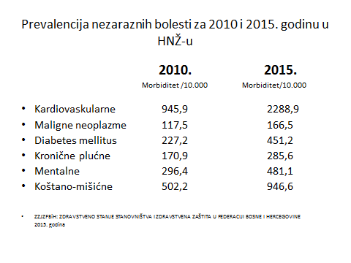
Posebno ono što zabrinjava ljude je porast stope malignih bolesti. Ako od 2011. godine imamo porast broja malignoma od 5x, onda je to zabrinjavajuća pojava i zahtijeva pomnu analizu.
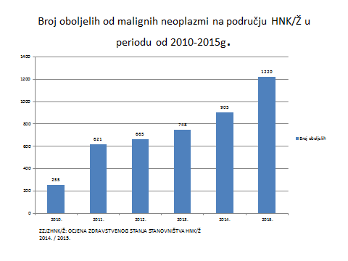
Ako usporedimo incidenciju malignih bolesti između županija u FBiH, onda HNŽ zauzima neslavno mijesto.
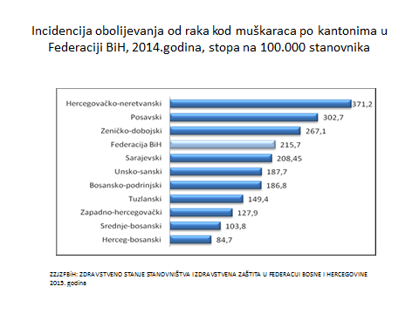
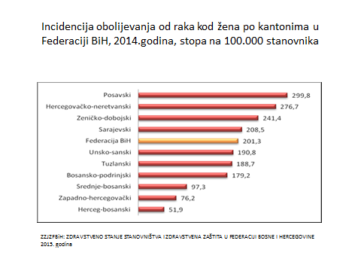
Vrijedi čuti radi li se o stvarnom porastu ili je u pitanju možda bolja dijagnostika i ranije otkrivanje bolesti, imamo li objašnjenje za ove pojave i postoje li faktori na koje možemo utjecati. O ovoj pojavi treba razgovarati javno, otvoreno i odgovorno.

Postoji još jedna opasnost na koju želimo upozoriti.
Radi se o odlasku liječnika u inozemstvo. U posljednjih 6 godina, a toliko traje ciklus obrazovanja liječnika na Medicinskom fakultetu, županiju je napustilo 39 liječnika. Ta brojka sama po sebi i ne mora biti dramatična. Posao će obavljati oni koji ostaju i sustav će funkcionirati, to je sigurno. Međutim, ono što zabrinjava je tendencija, ove godine je ispisnicu dobilo 17 liječnika. Brojni su i oni koji intenzivno uče jezike i razmišljaju o odlasku. Netko će reći, nije ni to problem, imamo Medicinski fakultet, svake godine ga završi 50-ak studenata. A mi već danas imamo naših studenata koji imaju potpisane ugovore sa inozemnim agencijama i ustanovama, primaju stipendije i po završetku fakulteta sigurno odlaze u inozemstvo. Prema informacijama od mladih liječnika koji su završili medicinske fakultete u Mostaru i Sarajevu u posljednjih 6 godina, došli smo još i do brojke od 20-ak mladih liječnika sa područja naše županije, koji su neposredno po završetku fakulteta, odselili u inozemstvo, a bez da su ovdje tražili posao, bez da su se učlanili u Komoru, tako da o njima nemamo podatke i nisu ubrojeni u spomenutu brojku 39 liječnika.
Sve ovo ne govori samo o krizi zdravstva, više je riječ o krizi društva koje nema ideju, nema hrabrosti za promjenu i nema viziju kako pomoći mladim ljudima i osigurati im primjerene uvjete za život i rad. Ako uložite značajne novce u obrazovanje mladih liječnika, a potom ih besplatno prepustite nekom tamo, imate čisti ljudski i ekonomski gubitak. A društvo koje ne vodi računa o ljudima i ekonomiji i nema blistavu budućnost.
Kao razlog odlaska često čujemo veće plaće na zapadu, ali to nije jedini razlog, isto tako možemo čuti kako odlaze zbog osjećaja nesigurnosti i izostanka perspektive ili zbog većih mogućnosti stručnog napredovanja i usavršavanja. Mi ćemo nastaviti upozoravati na ovaj problem, to je naša dužnost, kao i apelirati na stvaranje pozitivne klime i organizaciju boljih uvijeta za život i rad.
I na kraju, treba odgovoriti na početno pitanje, kakvo je stanje u zdravstvu?
I pored svih navedenih problema i nedostataka, ne smijemo zaboraviti izgrađene i opremljene bolnice, organiziranu primarna zaštita, iznimne pojedince, vrhunske liječnike, educiran srednji kadar, odlični fakulteti zdravstvenog usmjerenja, zalog su za budućnost. U proteklih 15-ak godina napravljene su izvanredne stvari, uvedene nove dijagnostike, nove operativne tehnike, potpuno nove discipline, najčešće zalaganjem i trudom pojedinaca a ne sustava. Uz jednu kulturu dijaloga i suradnje, malo hrabrosti i ispravnu viziju, možemo biti još bolji.

Svim predavačima želim uspješne prezentacije i vjerujem kako ćemo sutra biti pametniji, a ako stvari pomaknemo za jedan centimetar nabolje, onda je organiziranje Konferencije imalo smisla.
Hvala vam lijepa!

